Pamoka. Pasaulio pažinimas. Praktinė –tiriamoji veikla, 4 klasė
Tema. Kodėl kvėpuojame?
Bandymo tikslas: išsiaiškinti, kiek telpa plaučiuose oro ir kiek ištveriu be oro.“
Kodėl kvėpuoja žmogus? Kaip teisingai kvėpuoti? Kaip keliauja oras ir kokie kvėpavimo sistemos organai padeda žmogui kvėpuoti? Kodėl svarbu kvėpuoti per nosį? Į šiuos klausimus atsakymų ieškojo 4 klasės mokiniai. Buvo smagu atlikti eksperimentą ir išsiaiškinti, ar visų mokinių vienodas plaučių tūris? Pripūsti balionai parodė, kad plaučių tūris šiek tiek skiriasi, o atlikus kitą eksperimentą- kiek galiu išbūti be oro- sužinojome, kaip svarbus mums oras.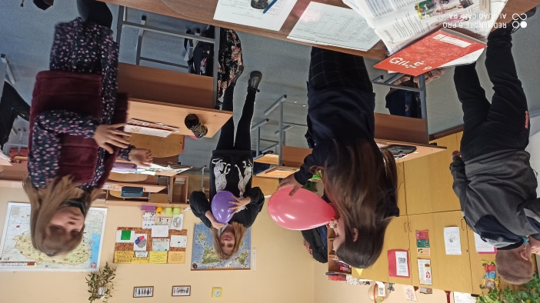
Praktinė –tiriamoji veikla
Pamoka: Dailė ir technologijos, pasaulio pažinimas, matematika 4 klasė
Tema. Įvairių augalų formų, derinimas, jungimas,
Tikslas: iš surinktų augalų dalių atlikti kūrybinį darbelį
Mokiniai įgijo žinių apie mokyklos teritorijoje augančius augalus, išmoko atpažinti kelis augalus, lygino dydį ir formą, matavo, dalyvavo žaidime „Medžių lapų, augalų medž ioklė“, diskutavo apie gamtos pažeidžiamumą, išsakė mintis apie poreikį saugoti augalus bei medžius. Iš surinktų augalų lapų atliko kūrybinį darbelį.
